Practica 3

# Teoria

## DATA = IRIS [ ,-5]

Iris es un conjunto de datos incluido en R, que contiene mediciones en centímetros de las variables longitud y anchura de los pétalos y sépalos de 150 flores. Consta de 5 columnas: Sepal.Length, Sepal.Width, Petal.Length, Petal.Width y Species. Con esta sentencia lo que conseguimos es almacenar las cuatro primeras columnas en la variable data, eliminando así la columna Species.

## model = LM (Petal.width~., data)

Crea modelo lineal de data, de todas las columnas salvo Petal.Width

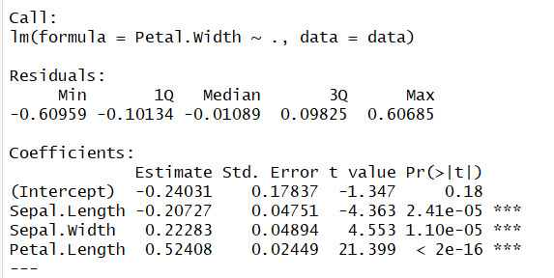

## summary(model)

Es una función que se utiliza para resumir los resultados.